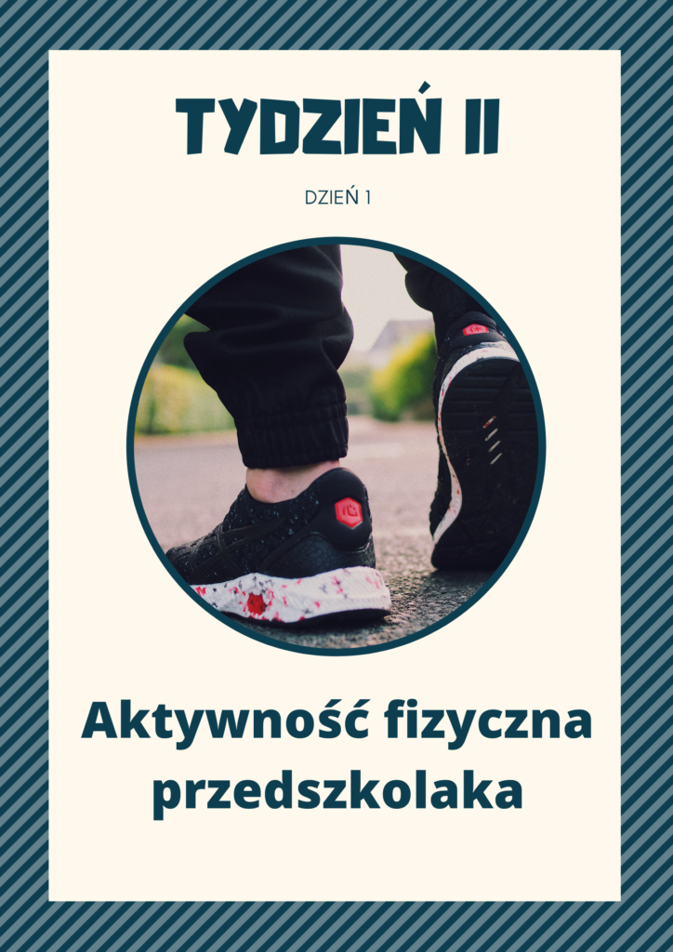
Po świętach czas na ruch i aktywność fizyczną. Gotowi do zabawy?
1. "Pajączek" to bardzo wesoła zabawa, która zapewni Wam "wygimnastykowanie" paluszków
https://www.youtube.com/watch?v=ZhF0KaTm2WMHYPERLINK "https://www.youtube.com/watch?v=ZhF0KaTm2WM&ab_channel=Musicat"&HYPERLINK "https://www.youtube.com/watch?v=ZhF0KaTm2WM&ab_channel=Musicat"ab_channel=Musicat
2. Obejrzyjcie filmik edukacyjny i spróbujcie odpowiedzieć na pytanie: "Po co nam
aktywność fizyczna"?
https://www.youtube.com/watch?v=jgJOS26G1wYHYPERLINK "https://www.youtube.com/watch?v=jgJOS26G1wY&ab_channel=NarodoweCentrumEdukacji%C5%BBywieniowej"&HYPERLINK "https://www.youtube.com/watch?v=jgJOS26G1wY&ab_channel=NarodoweCentrumEdukacji%C5%BBywieniowej"ab_channel=NarodoweCentrumEdukacji%C5%BBywieniowej
3. Wykonajcie ćwiczenie "Rowerek"
Opis dla rodzica: dzieci i rodzice leżą na plecach na podłodze z
nogami uniesionymi w górę i ugiętymi kolanami. Leżą tak, aby jego
stopa była oparta o siebie. Następnie wspólnie wykonują tzw.
rowerek. Powtarzają rymowankę, różnicując jej tempo:
„Jedzie Radek na rowerze,
a pan Romek na skuterze.
Raz, dwa, trzy,
jedz i ty”.
4. Naśladuj postawy ludzików, które są na obrazkach.
https://flipbooki.mac.pl/przedszkole/os-bbplus-tablice/mobile/index.html#p=70
5. Zaprojektujcie wspólnie domowy tor przeszód. Przypomnijcie sobie
przy okazji zasady bezpieczeństwa podczas zabaw ruchowych w
domu
6. Zaplanujcie aktywnosci sportowe na najbliższe dni tj. spacer, wspólna
gimnastyka, bieganie, gra w piłkę, jazda na rowerze, rolkach,
hulajnodze etc. Jesli pogoda nie będzie sprzyjająca – wiele ćwiczeń
również można wykonywać w domku.
7. Na koniec poćwicz z mamą lub tatą swoją buzię i język.
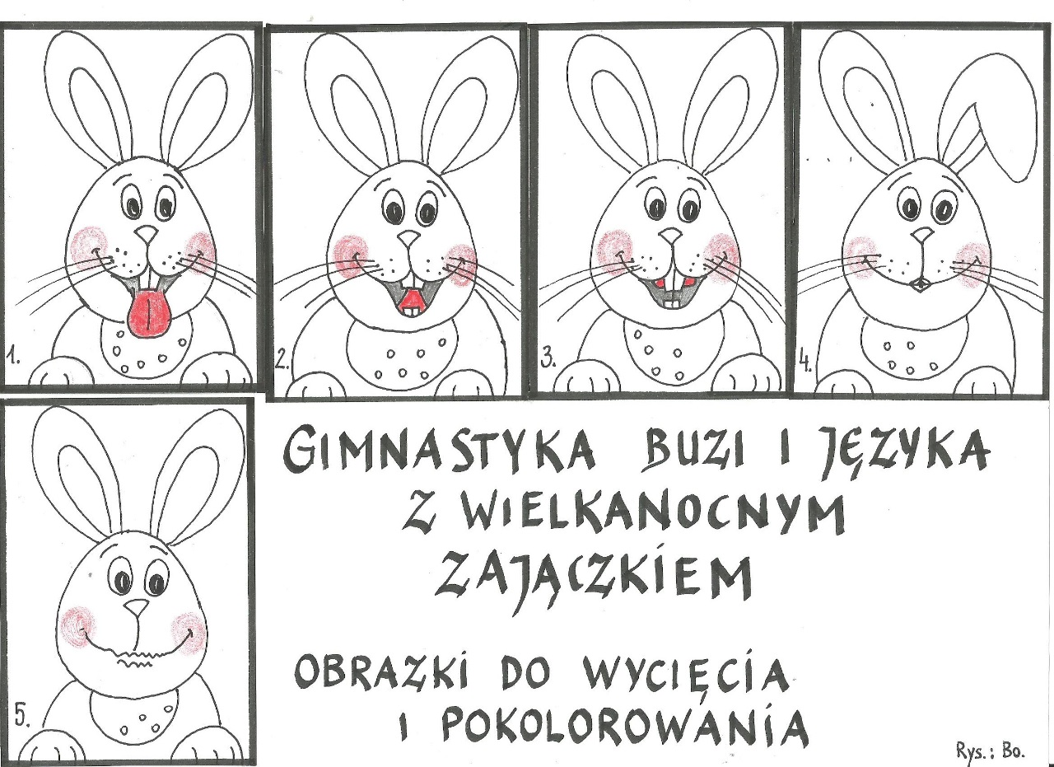

GIMNASTYKA BUZI I JĘZYKA Z WIELKANOCNYM ZAJĄCZKIEM
Obrazek nr1
- usta otwarte: wysuwanie języka i chowanie za dolnymi zębami;
- usta otwarte: oblizywanie się /po 5x - raz w lewą, raz w prawą stronę/;
Obrazek nr2
- usta otwarte: unoszenie i opuszczanie języka /czubek języka raz
za górnymi, raz za dolnymi zębami/;
- usta otwarte: masowanie górki /wałek dziąsłowy/ czubkiem języka;
- usta otwarte: „malowanie” czubkiem języka /zamieniamy język
w pędzelek/ podniebienia /sufitu/;
- usta otwarte: przesuwanie języka w kierunku gardła i z powrotem;
- usta otwarte: liczenie ząbków od lewej do prawej strony, bądź odwrotnie – dotykanie czubkiem języka najpierw górnych, a następnie dolnych zębów;
Obrazek nr3
- „przyklejamy” język do podniebienia i „odklejamy” - kląskanie językiem /naśladowanie konika/;
Obrazek nr4
- uśmiech i dzióbek /rozciągamy usta w uśmiechu, nie pokazujemy zębów; dzióbek – wysuwamy wargi do przodu tak, jakbyśmy chcieli przesłać buziaczka/;
- rybka – otwieranie i zamykanie wysuniętych do przodu warg;
- całuski;
Obrazek nr5
- parskanie; parskamy jak konik.

